
G09小组
软件工程系列课程教学辅助网站
可行性分析报告



文件状态：  [ √ ] 草稿  [ ] 正式发布  [ ] 正在修改 | 文件标识： | G09-project
文件状态：  [ √ ] 草稿  [ ] 正式发布  [ ] 正在修改 | 当前版本： | V0.2
文件状态：  [ √ ] 草稿  [ ] 正式发布  [ ] 正在修改 | 作者： | 奕吉 张旗 靳泽旭 曾雨晴 于欣汝
文件状态：  [ √ ] 草稿  [ ] 正式发布  [ ] 正在修改 | 完成日期：

版本历史
版本/状态 | 参与者 | 起止日期 | 备注
V0.1 | 奕吉 张旗 靳泽旭 | 2017年10月14日 | 项目可行性分析文档的初步编写
V0.2 | 奕吉 张旗 | 2017年10月20日 | 添加系统流程图，修改经费

目录
目录 3
1引言 5
1.1标识 5
1.2背景 5
1.3项目概述 5
1.4文档概述 5
2引用文件 6
3可行性分析的前提 6
3.1项目的要求 6
3.2项目的目标 6
3.3项目的环境、条件、假定和限制 6
3.4进行可行性分析的方法 7
4可选的方案 7
4.1原有方案的优缺点、局限性及存在的问题 7
4.2可重用的系统，与要求之间的差距 7
4.3可选择的系统方案1 7
4.4可选择的系统方案2 7
4.5选择最终方案的准则 8
5所建议的系统 8
5.1对所建议的系统的说明 8
5.2数据流程和处理流程 8
5.3与原系统的比较(若有原系统) 8
5.4影响(或要求) 8
5.4.1设备 8
5.4.2软件 8
5.4.3运行 9
5.4.4开发 9
5.4.5环境 9
5.4.6经费 9
5.5局限性 9
6经济可行性(成本----效益分析) 9
6.1投资 9
6.11基础建设投资 9
6.12 非一次性投资 10
6.2预期的经济效益 10
6.2.1一次性收益 10
6.2.2非一次性收益 10
6.2.3不可定量的收益 10
6.2.4收益/投资比 10
6.2.5投资回收周期 10
6.3市场预测 10
7技术可行性(技术风险评价) 10
8法律可行性 11
9用户使用可行性 11
10其他与项目有关的问题 11
11注解 11
附录 11

1引言

1.1标识
G09-project可行性分析报告
初始版本号V0.2

1.2背景
网络的发展壮大引起了各种教育教学网站的兴起，网络教学也成为了教育的必要方式之一，好的教育辅助网站再搭配上好的老师对于学生是如虎添翼，而如今好的老师很多，但缺少一个网站可以专门为一个老是一门课程而建设，并有效的提供多课程交叉的资源共享与控制。就引起了本网站的建设构思。
“软件工程教学、学习、交流系统” 主要面向对象是对项目管理,需求工程和相关课
程的教师和选了这门课的所有学生以及一些感兴趣的网友.所以用户单一管理方便。它的功能就是服务教师和学生，是他们在教育和学习过程中得到便捷，由于是网站，所以使用方便，使用条件低。

1.3项目概述
- 项目：一个专门用于软件工程的教学、学习、交流系统。
- 用途：用于相关课程的更加便捷的教学。
- 开发维护及运行：由小组五人（靳泽旭，奕吉，张琪，曾雨晴，于欣汝）进行开发、运行和维护。
- 提出方：杨枨，候宏仑
- 需求方：软件工程教师，选了课程的学生，以及当前学期未选该课程，但对该课程有兴趣的学生。

1.4文档概述
该文档确明确了项目的业务需求，目标和用户并从技术、经济、用户操作可行性和法律可行性上进行阐述，分析项目的可行性，同时提供了几种项目的几种可行的系统方案。

2引用文件
GB/T85672006
《软件工程导论（第六版）》——清华大学出版社
《软件项目管理》——机械工业出版社
《软件需求（第3部）》清华大学出版社

3可行性分析的前提

3.1项目的要求
功能
对于教师，随时得到学生反馈、点评学生作业，开设课程及教师介绍页面，学生可以很方便得到教师信息，并且实现了推广的效果。提供资料下载上传平台，使学生对资料获得更加方便，提供补课系统，对于缺课的学生可以有针对性的补课，提供疑难解答专栏。网站主要实现：信息发布、资料下载、交流互动。
性能
可以满足百人同时在线。

3.2项目的目标
网站作为一个开课的辅助工具，将有利于教师的教学和学生的学习；也为软件工程系列课程的成熟记录下足迹。
为教师和学生提供交流的平台，方便教师，方便学生。这个网站还为一些对这门课程感兴趣的人士提供一个了解的机会。
网站主要实现：信息发布、资料下载、交流互动。

3.3项目的环境、条件、假定和限制
系统运行寿命最小值估计：
经费来源：无（学习经费组员自行支出）。
法律和政策限制：由于是校内课程实验所以不存在法律政策限制。
使用限制：只要有能上网的浏览器即可。
最晚投入使用时间：2018年2月

3.4进行可行性分析的方法
经济可行性：人力资源，基本经费充足，开发工具大部分都开源。
技术可行性：现在网站搭建框架成熟，数据库和服务器的性能较以前有大部分的提升，也有相似的网站雏形。
操作可行性性：不管是教师，学生还是游客操作起来简便，网页的响应速度在用户可接受范围内。
法律可行性：整个软件项目从软件技术，工具和数据信息均不违反法律，且同类可替换产品在商用过程中并未遭遇使其软件停止销售的法律诉讼。

4可选的方案

4.1原有方案的优缺点、局限性及存在的问题
利用B/S架构，Dreamwaver用HTML5语言+CSS样式和javascript脚本进行网页的编写，然后利用Sql Server 2008与与网页进行数据交互，在测试的时候并用Dreamwave来进行本地的网站测试。
优点：可以快速制作网站雏形、设计、更新和重组网页。改变网页位置或档案名称，Dreamweaver 会自动更新所有连结。
缺点：用Dreamweaver制作的网页在浏览器测试中效果难一致，代码难控制。同时Sql Server数据库开放性低，只能运行在微软的windows平台，性能不稳定，SQLServer当用户连接多时性能会变的很差。用Dreamweaver来测试.asp动态网页时，往往要用到IIS配置，操作繁琐。
局限性及存在的问题:这套方案局限于本地服务器上进行网页浏览和测试，和少量的网站访问。从性能上，服务器稳定性上考虑不够完善。

4.2可重用的系统，与要求之间的差距
无法承受多人同时上传下载的压力，消息发布有延迟，页面响应时间不符合要求。

4.3可选择的系统方案1
用webstorm+Nodejs框架进行网站的开发，用MySql数据库的交互并用Tomcat来部署服务器。对MySql数据库有基础，用Tomcat作为服务器来代替本地的服务器。租用阿里云服务器，将Tomcat部署到阿里云服务器上。

4.4可选择的系统方案2
采用B/S架构，用Pycharm+Django框架+sqlite数据库进行网站的搭建，运行和测试，开发效率高，现阶段Django框架成熟，但同时也要求技术人员有一定的技术能力的风险，入门门槛较高。

4.5选择最终方案的准则
选择系统方案1，从服务器稳定性和技术门槛上上考虑采用系统方案1，能满足基本的业务需求。

5所建议的系统

5.1对所建议的系统的说明
用webstorm+Nodejs框架进行网站的开发，用MySql数据库的交互并用Tomcat来部署服务器。用Tomcat作为服务器来代替本地的服务器，能承受多人的上传和下载，页面响应及时。

5.2数据流程和处理流程
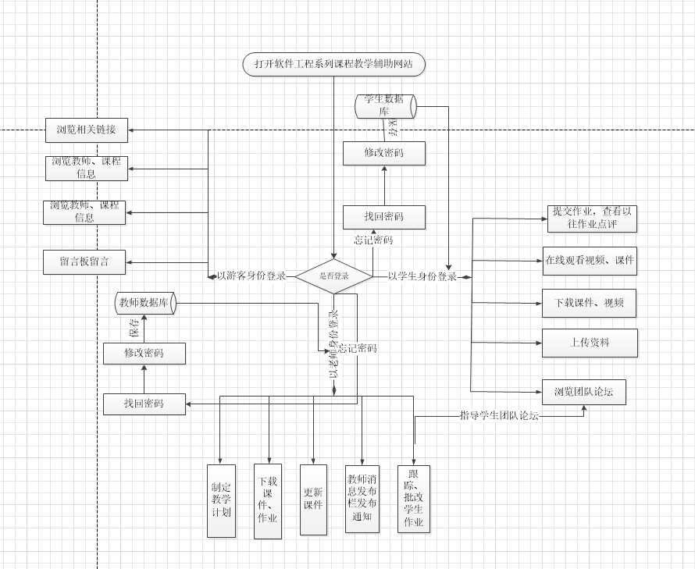

5.3与原系统的比较(若有原系统)
中国大学慕课网站（http://www.icourse163.org/）可以让学生主动选择课程，跟着老师的网上教程学习。但是专门针对一门新开的大学课程和一位专门的教师；又为学生之间提供交流平台的网站为数不多。而此项目可以专门为一个教师，一门课程而建的网站，并可以有效的提供多课程交叉的资源共享与控制。

5.4影响(或要求)

5.4.1设备
由于是基于Windows系统，需要配备足够符合系统运行的各种软硬件环境的计算机。

5.4.2软件
能在windows环境下运行的正版和最新版的Project工具，WebStrom网页开发工具和MySql数据库。版本控制管理git工具，IBM Rational Rose UML画图工具，Axure Rp界面原型设计工具。

5.4.3运行
基于Windows系统，要求配有支持视频插件和支持协议能上网浏览器

5.4.4开发
开发过程中需要组员之间的配合，同时也要和需求者提出者保持密切的交流沟通，确保项目顺利进行。

5.4.5环境
要求计算机能连上互联网，浏览器（IE 10.0）及以上。

5.4.6经费
小组人员具备开发项目所需软件和硬件（人手都有笔记本电脑），且大部分软件都是开源，项目的经费来源金钱上是小组人员自费，项目的时间成本上人均2时/天，持续到项目的结束。经费的额外支出在于云服务器的租用，和每周的项目会议上。

5.5局限性
网站，数据库基于Windows系统，数据库要实时维护，人力资源，经费有限，搭建和配置的网站不够完善。

6经济可行性(成本----效益分析)

6.1投资

6.11基础建设投资

硬件：
5台笔记本电脑：5*6000=30000（元）
其他：
前期规划阶段：人员培训人均2时/天，共持续25天。
需求分析阶段：小组人均2.5时/天,共持续45天。
系统设计阶段：人均1.5小时/天，共持续12天。
编码设计阶段：人均2小时/天，共持续10天。
系统测试阶段：人均1.5时/天，共持续10天。
系统维护：人均1时/天，共持续15天。

6.12 非一次性投资
网站域费用：38元/年
云服务器租用：200元/年
每周会议：1.5小时/次，每周2次。

6.2预期的经济效益

6.2.1一次性收益
项目成功运营，学校补贴1000元。

6.2.2非一次性收益
和广告商合作，按100每月收取广告费用。

6.2.3不可定量的收益
推广书籍、视频，按点击次数计费，每次点击收费5元。

6.2.4收益/投资比

6.2.5投资回收周期
此系统回报周期4年。

6.3市场预测
网站开发完毕后，一旦发布，会有多家网上教育机构来购买版权，也会有多家的广告商来合作，市场收益较为客观。网站的主要目的就是为教师和学生提供交流的平台，方便教师，方便学生。这个网站还为一些对这门课程感兴趣的人士提供一个了解的机会。能提供给客户的不少的价值。

7技术可行性(技术风险评价)
开发的项目人力资源充足，软件硬件设备具备，能满足此工程的预期目标和实施要求。现在网站搭建技术成熟，数据库和服务器稳定性有了较大的提升，并有类似网站系统雏形，基本经费（项目组员每人有笔记本电脑和开发工具基本都开源）充足。

8法律可行性
整个软件项目从软件技术，工具和数据信息均不违反法律，且同类可替换产品在商用过程中并未遭遇使其软件停止销售的法律诉讼。

9用户使用可行性
用户主要为在校大学生和老师。
用户在使用此网站时会得到网站提供的辅助信息，可以帮助用户完整的体验网站的使用过程，使用户得到良好的使用体验。操作起来简便，使用方便。

10其他与项目有关的问题
未来可能的变化。

11注解

附录
附录可用来提供那些为便于文档维护而单独出版的信息(例如图表、分类数据)。为便于处理附录可单独装订成册。附录应按字母顺序(A，B等)编排。

